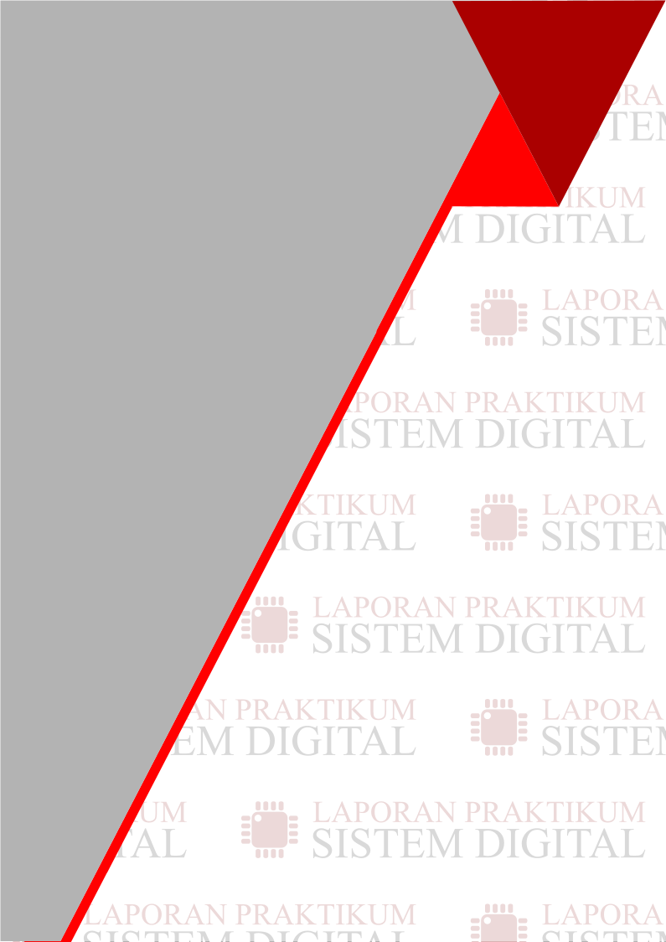LEMBAR ASISTENSI
PRAKTIKUM SISTEM DIGITAL
PRODI S1 TEKNIK ELEKTRO FAKULTAS TEKNIK
UNIVERSITAS TRUNOJOYO MADURA

Foto
3x4
Berwarna

Nama :

NIM :
No. | Judul Praktikum | Tanggal Praktikum | Tanggal Asistensi I | Tanggal Asistensi II | Catatan Asisten | TTD
1. | Pengenalan Gerbang Logika Dasar
2. | Penyederhanaan Rangkaian Logika Dengan K-MAP
3. | Sistem Aritmatika Digital
4. | Aplikasi Gerbang-gerbang Logika
5. | Aplikasi Gerbang-gerbang Logika 2
6. | Flip-flop

Bangkalan, ...... ....................... 2017
Dosen PJMK  MIFTACHUL ULUM, S.T., M.T.  ( NIP: 19760812.200912.1.001 ) |  | Kordinator Asisten Praktikum  FERIDAD AINUL YAQIN.  ( NIM : 160431100037)

NB: - Lembar asistensi menggunakan kertas buffalo warna putih
- Foto harus ditempel tidak boleh diprint jadi satu
- Foto wajib memakai jas almamater UTM dengan background warna merah

